Bijschriften persbeelden Eregalerij on Tour

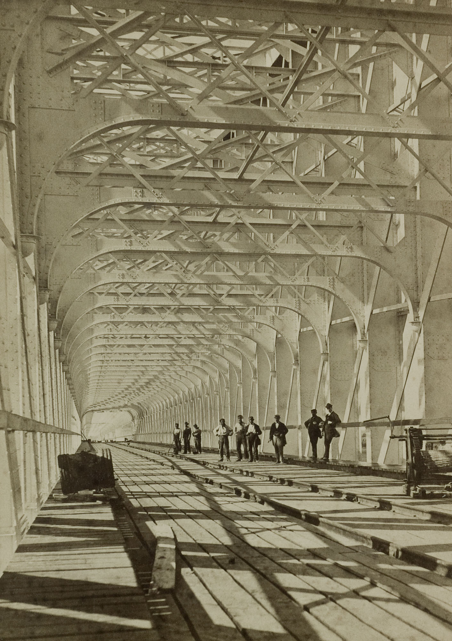 | Spoorbrug over de Lek, Culemborg, 1868  Pieter Oosterhuis (1816-1885)  Spoorwegmuseum
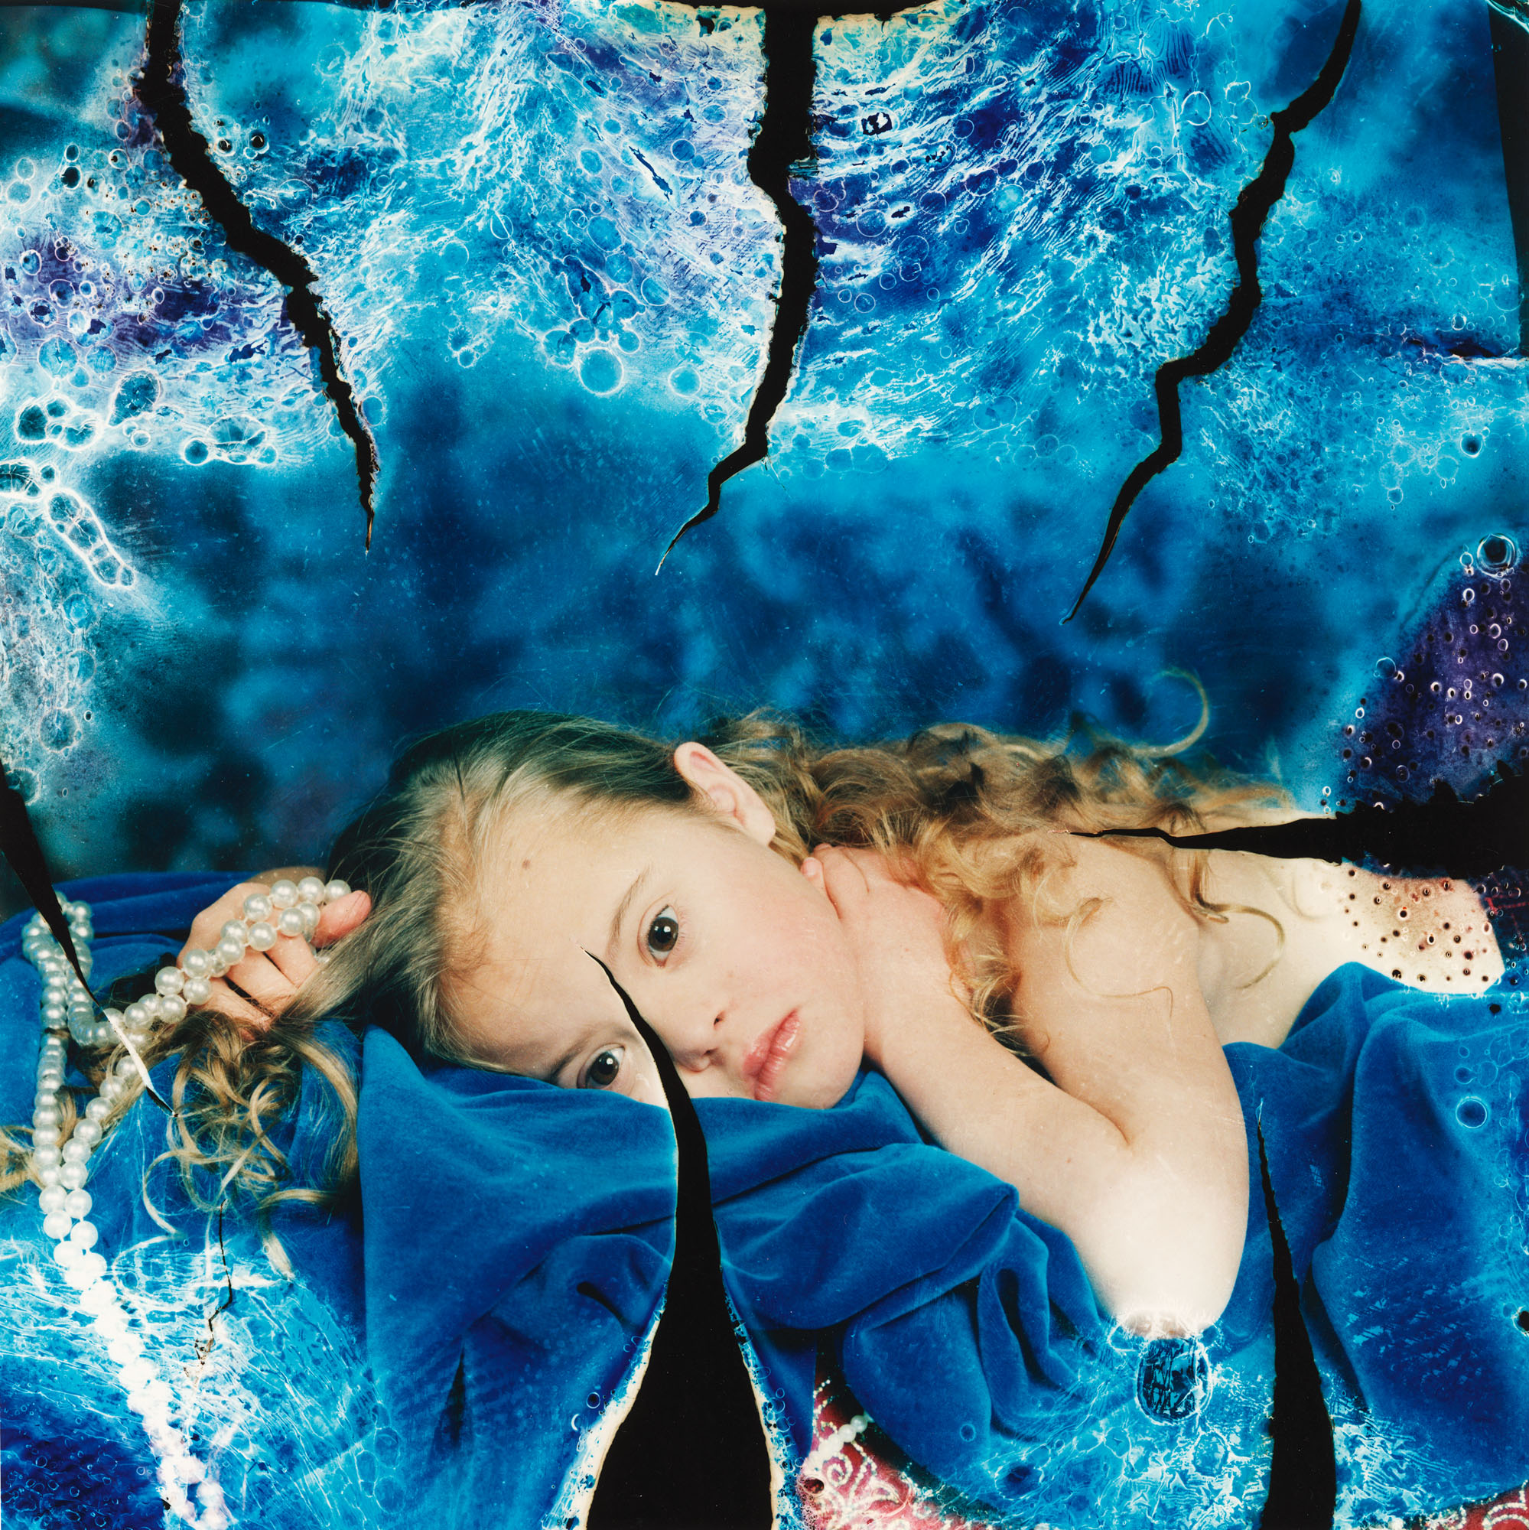 | Saskia (Aged 8), 1995  Uit Mind of their Own, 1995  © Erwin Olaf (1959-2023)
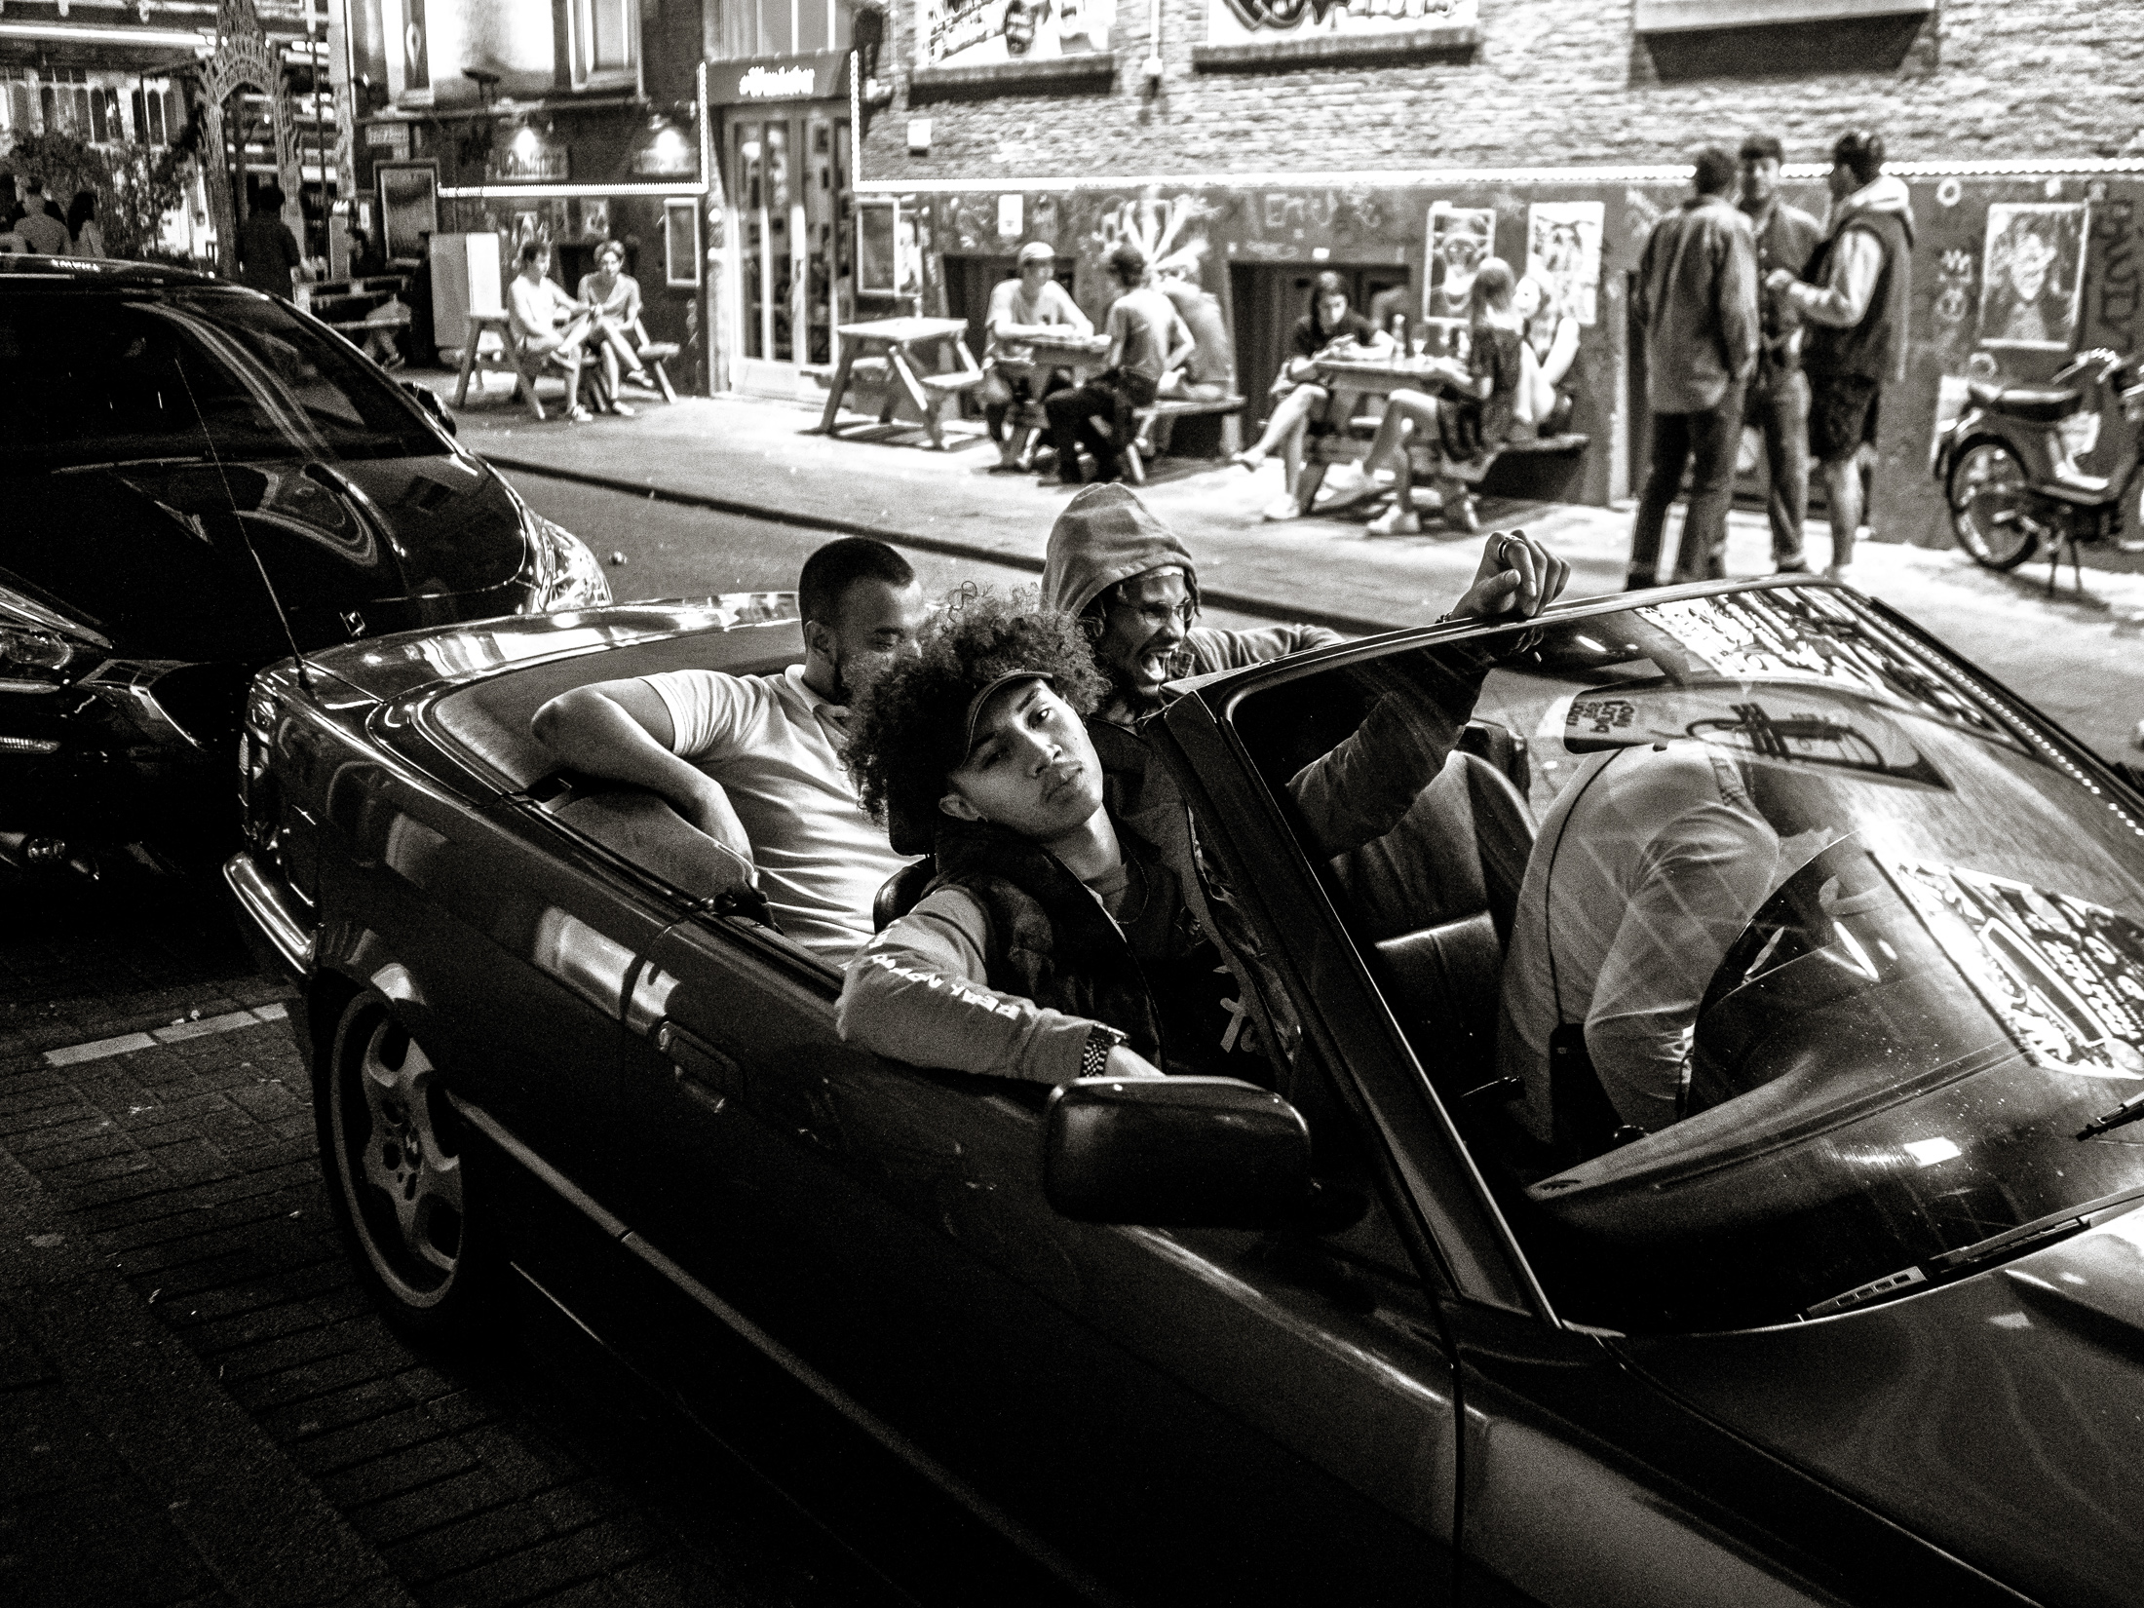 | Societies, Document Nederland, Rijksmuseum, Rotterdam, 2018  © Stacii Samidin (1987)
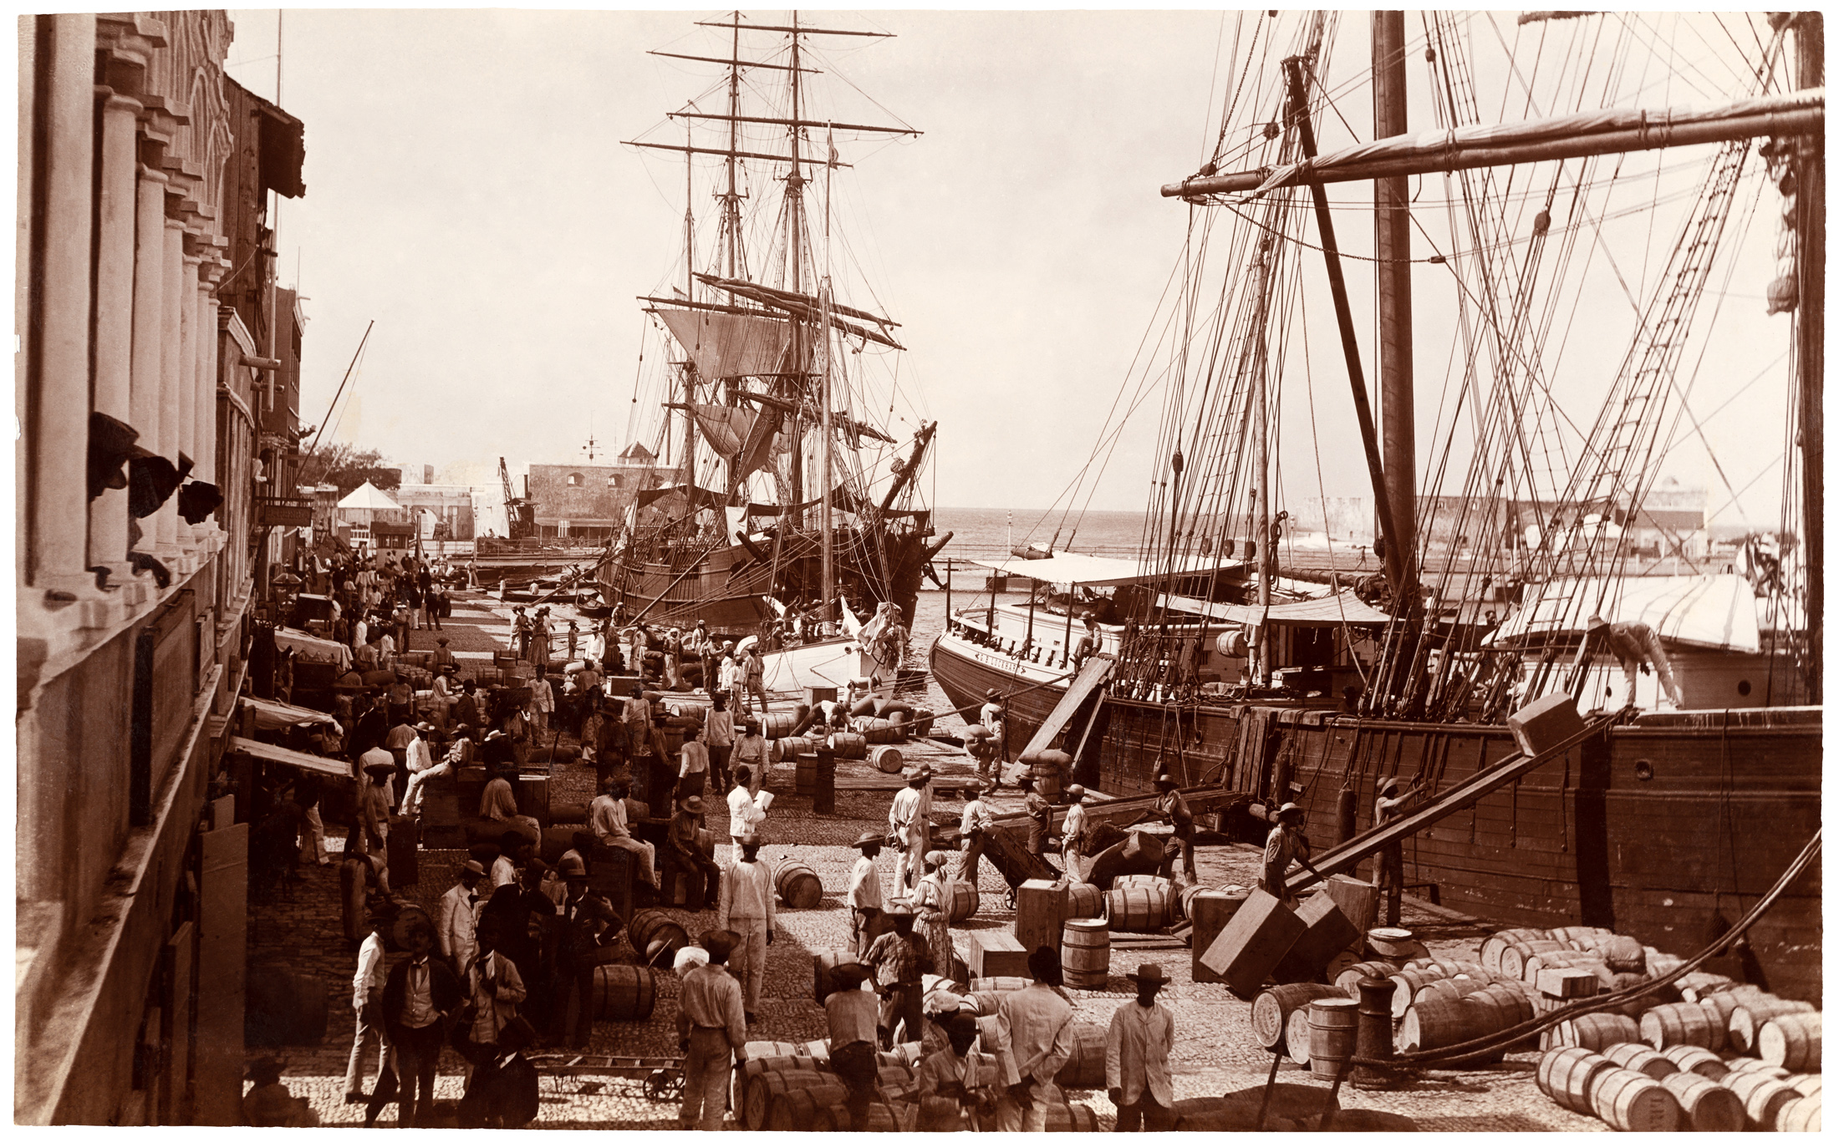 | De Handelskade, Willemstad, Curaçao, 1888-1890  Uit Album met foto’s van de voormalige Nederlandse Antillen, Willemstad, Curaçao Fotostudio Soublette et Fils (1880-1920)
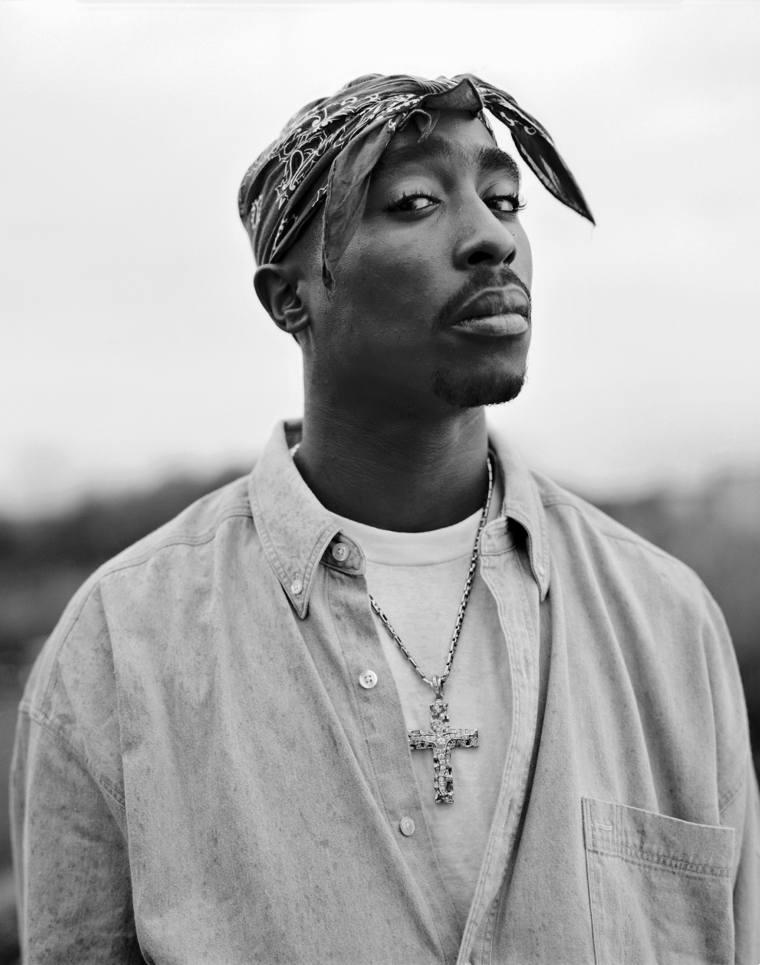 | Tupac Shakur, 1993  © Dana Lixenberg (1964)
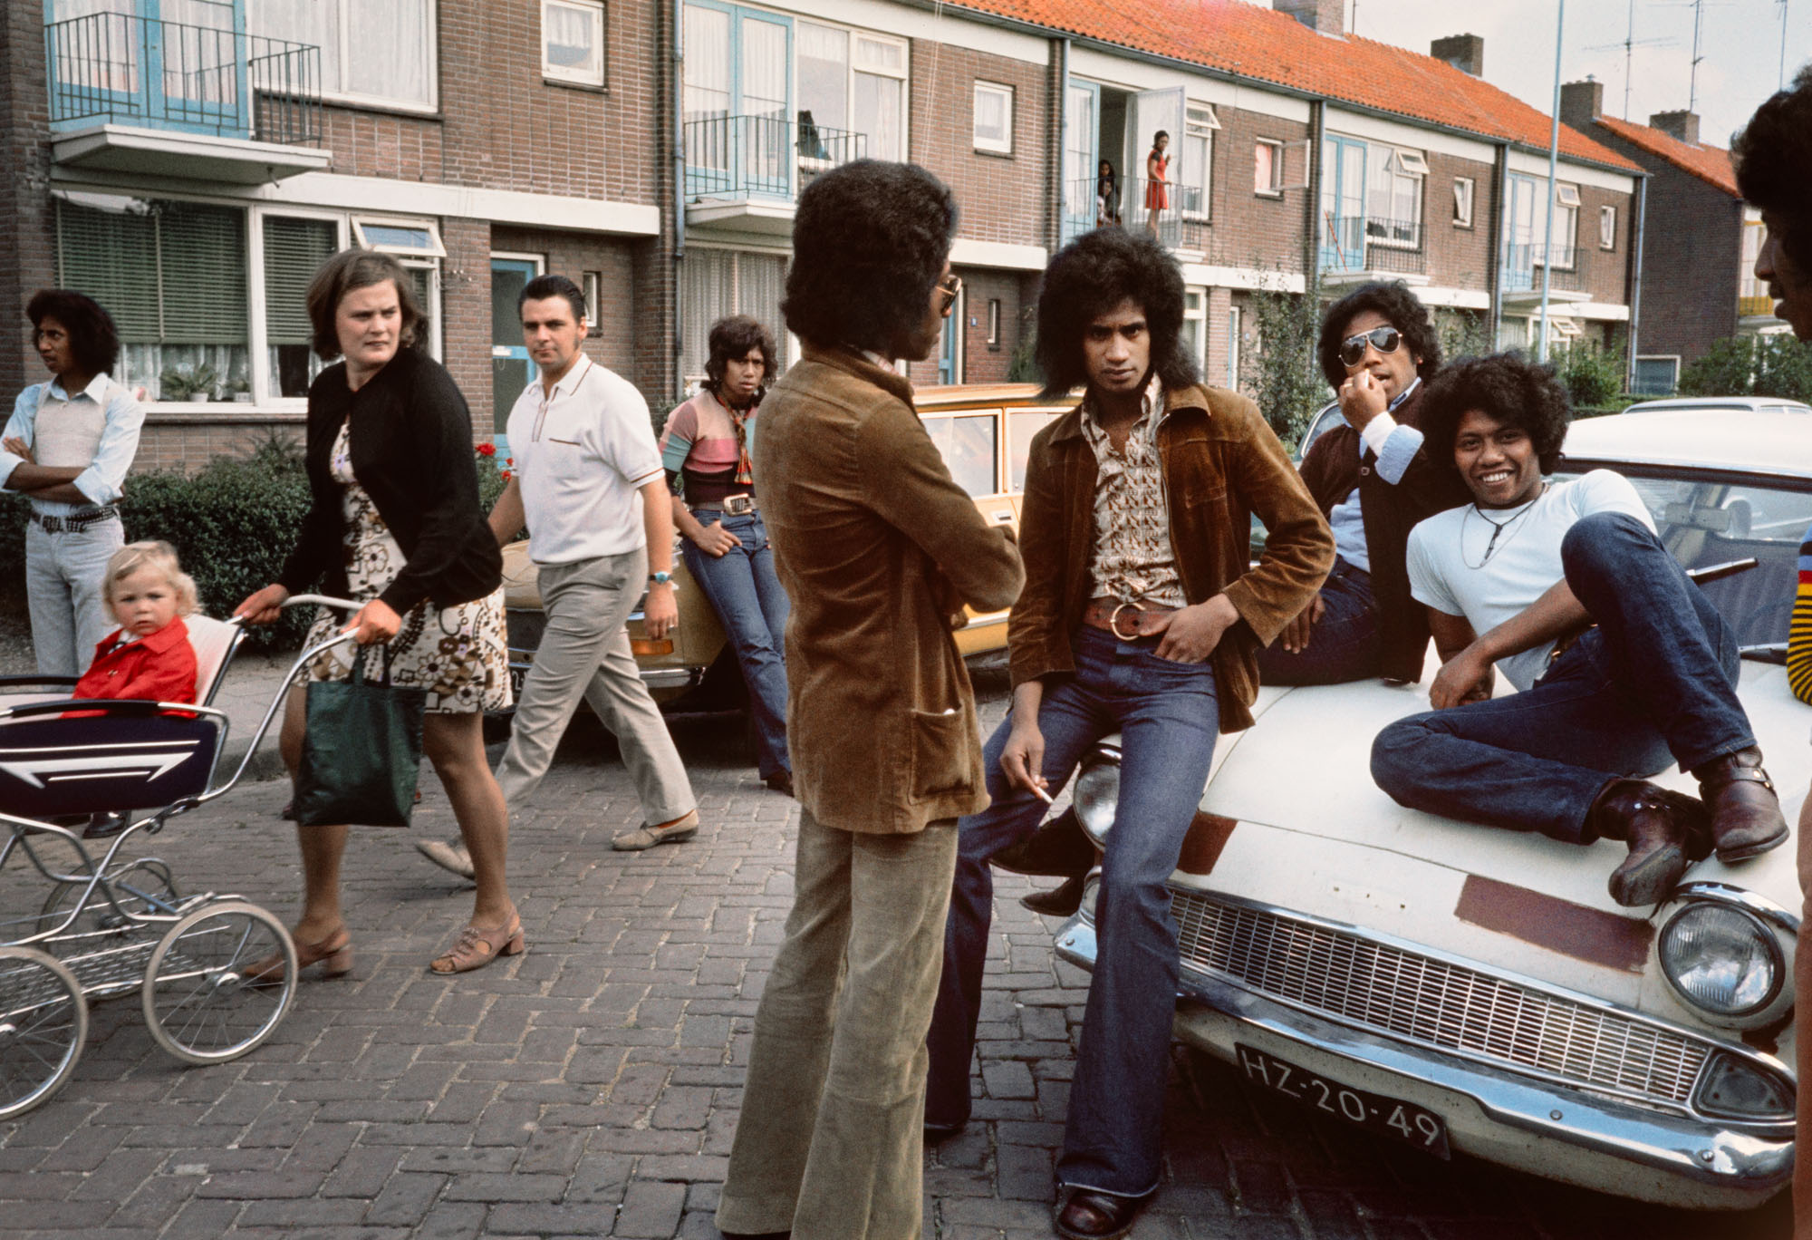 | Zuid-Molukkers, Tiel, 1970  © Ed van der Elsken (1925-1990)
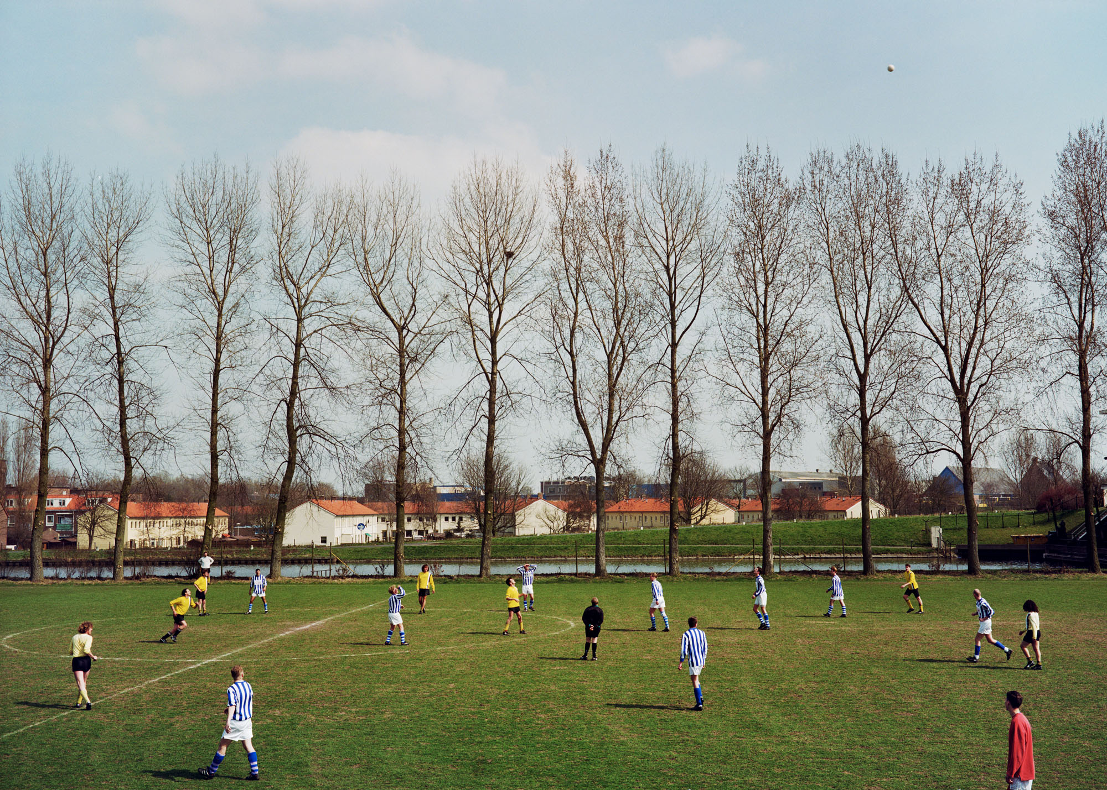 | Gouda, D.O.N.K. 2 – Schoonhoven 4, 2-1, 1996  © Hans van der Meer (1955)
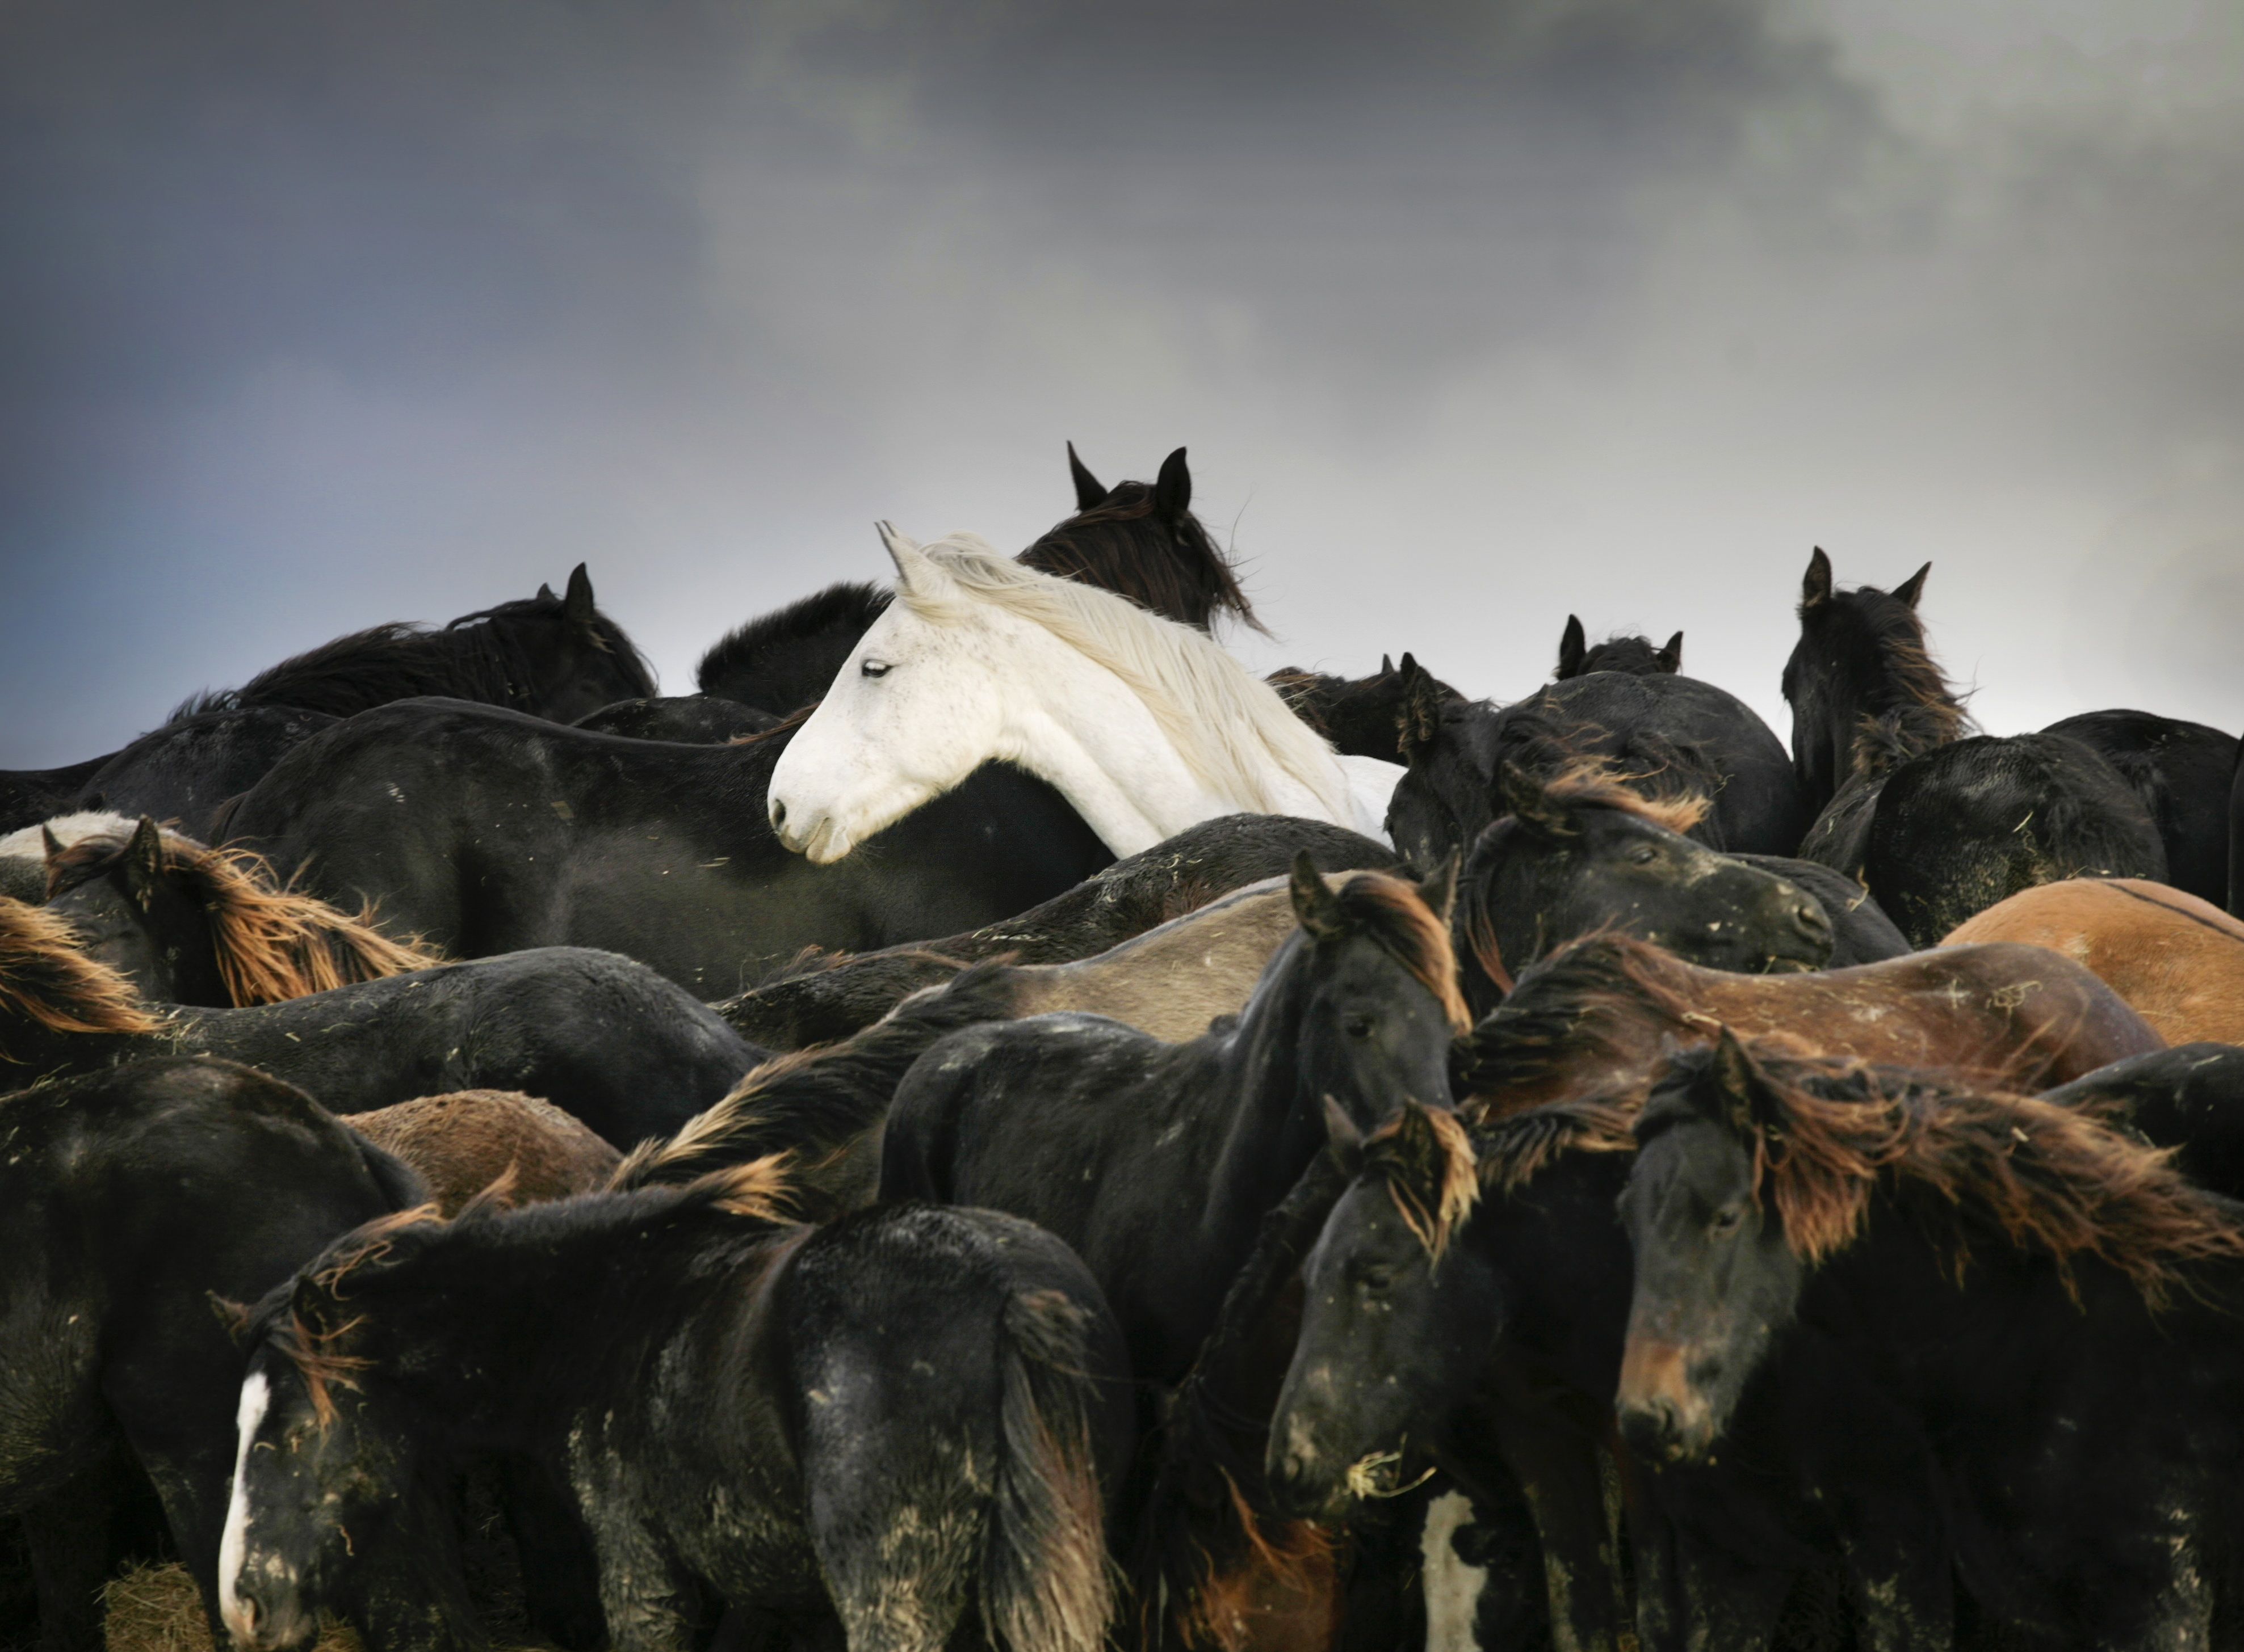 | Marrum, 2006  © Laurens Aaij (1976)
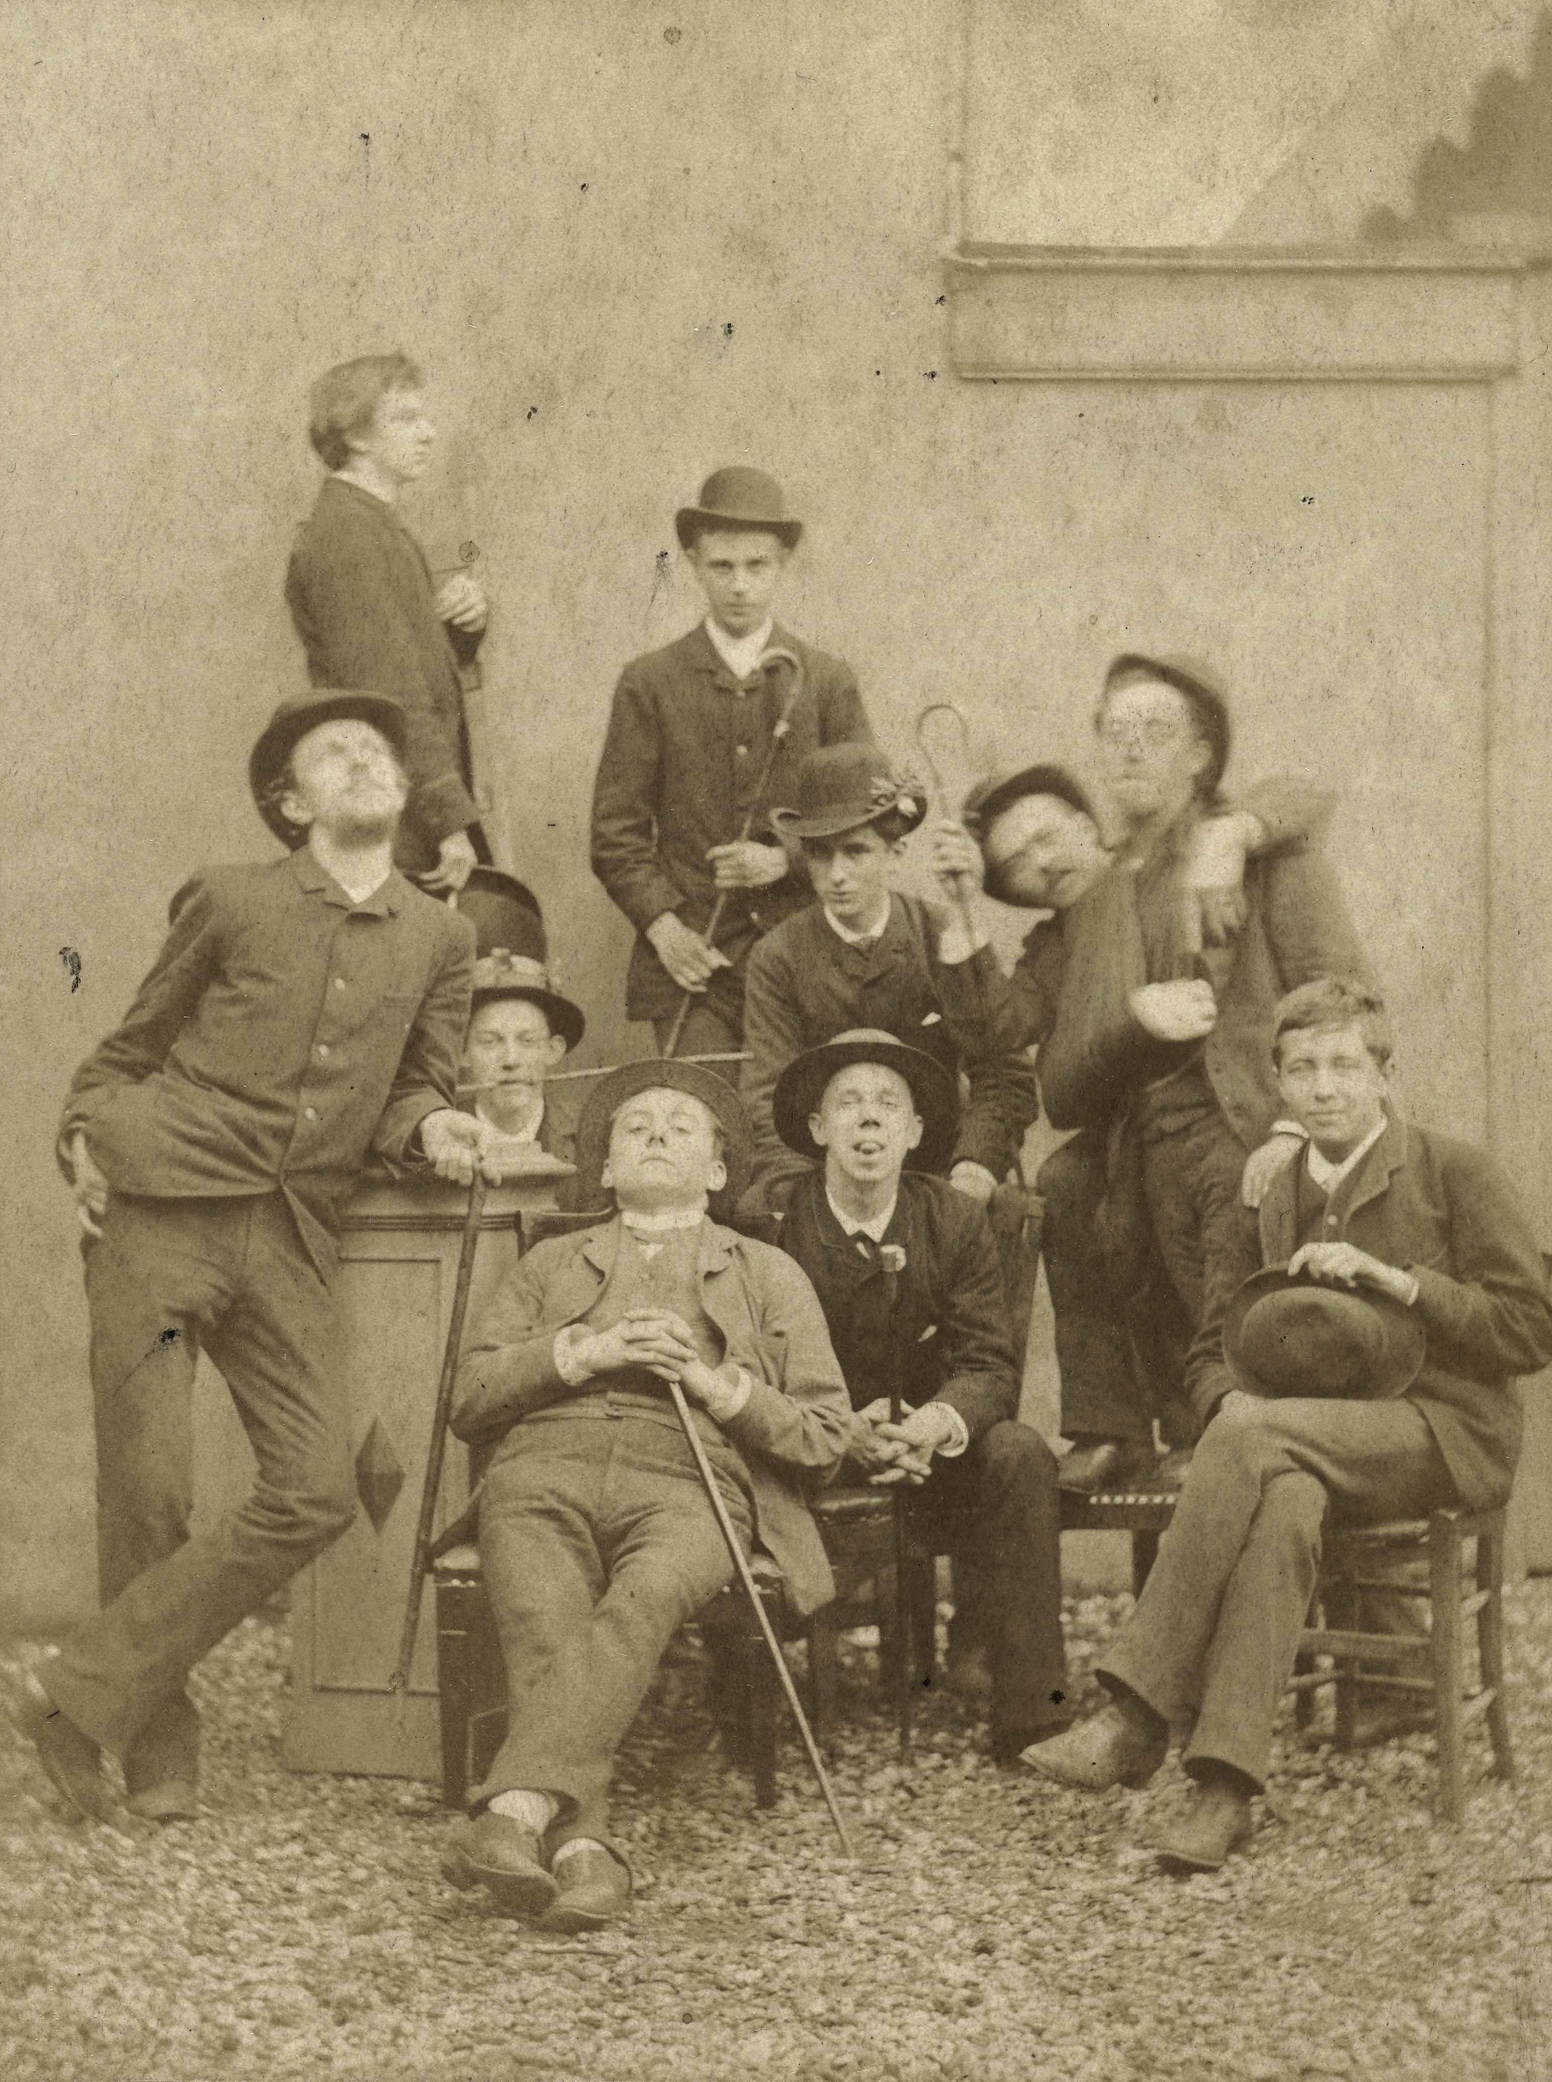 | Groepsportret van tien studenten, Leiden, 1887  Israël David Kiek (1811-1899)
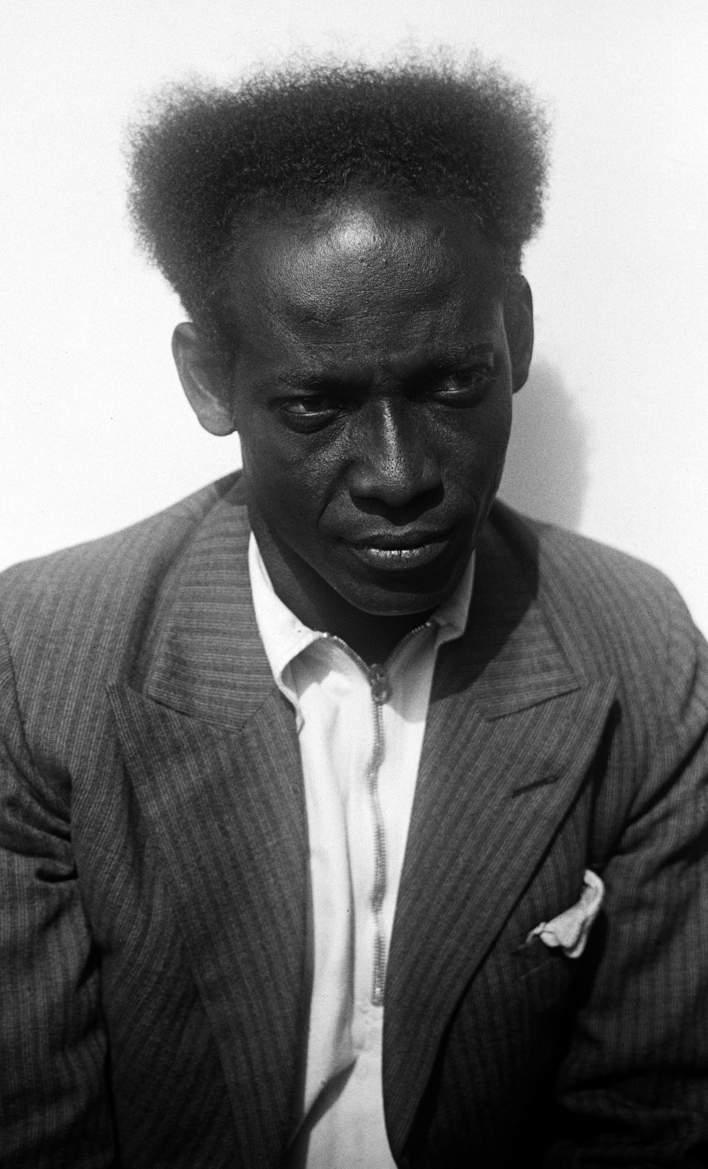 | Portret van Anton de Kom, 1933  Piet Zwart (1885-1977)

